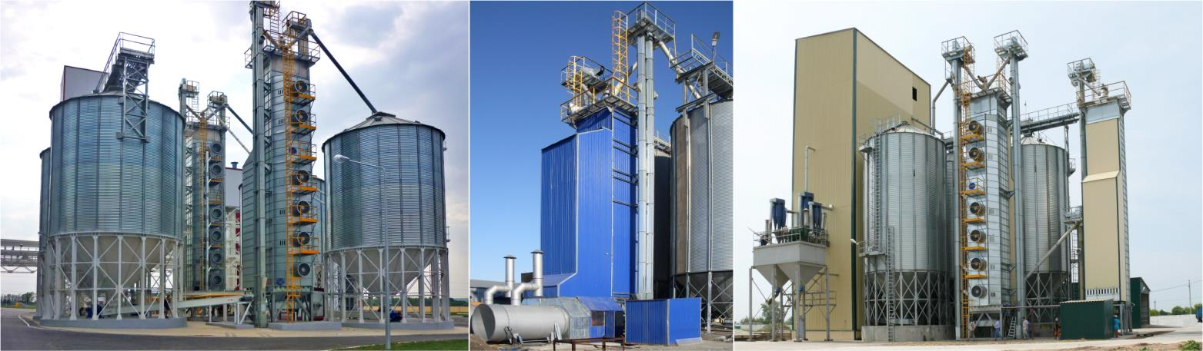
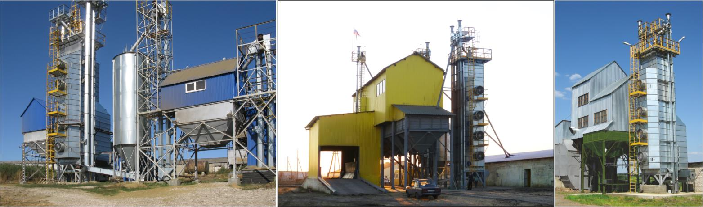
ОАО «Мельинвест» 603950, ГСП-1156 Нижний Новгород, ул. Интернациональная 95 телефон: (831) 2779779, 2776611, факс: (831) 2777663, 2777643.
e-mail: office@melinvest.ru www.melinvest.ru

Зерносушилка шахтного типа VESTA

ОАО «Мельинвест» работает в отрасли производства сельскохозяйственного оборудования для очистки, сушки и хранения зерна уже более 150 лет. Стратегия производственной политики компании – сокращение потерь и издержек на всех этапах производственного цикла. В реализации данной стратегии ставка делается на передовые технические решения, предложенные ведущими научно-производственными центрами страны.
Одним из подобных технологических решений стала зерносушилка серии VESTA. Шахтная зерносушилка серии VESTA является универсальной и подходит для любых зерновых культур. Она прекрасно зарекомендовала себя в работе с зерновыми, бобовыми и даже масличными культурами. Предлагаем познакомиться с ней поближе.

Конструктивные особенности на примере зерносушилки VESTA 50.

Башня зерносушилки.
Зерносушилка изготовлена из оцинкованной стали, высокостойкой к воздействию агрессивных сред. Башня зерносушилки условно разделена на 8 зон, которые идут сверху вниз. Каждая, из зон имеет свое назначение, но служит общей конечной цели: освобождение зерна от влаги и получение на выходе сухого, качественного продукта, не потерявшего своих полезных свойств.

1. Зона предварительной очистки и распределения; (Рис. Зерносушилки по зонам) 2. Над сушильный бункер
3. Зона предварительного нагрева; 4. Первая зона нагрева;
5. Зона отлёжки;
ОАО «Мельинвест» 603950, ГСП-1156 Нижний Новгород, ул. Интернациональная 95 телефон: (831) 2779779, 2776611, факс: (831) 2777663, 2777643.
e-mail: office@melinvest.ru www.melinvest.ru

6. Вторая зона нагрева; 7. Зона охлаждения;
8. Зона выгрузки.

На входе в башню зерносушилки предварительно очищенное зерно проходит через воздушный сепаратор с разбрасывающим механизмом, выполняющий одновременно несколько функций:
▪ очищает его от легковесных примесей, получившихся в результате транспортировки зерна;
▪ позволяет равномерно распределить зерно по всему объёму зерносушилки с помощью встроенного разбрасывателя.

Увеличенный над сушильный бункер, позволяет обеспечить бесперебойное и равномерное поступление зерна (для любой культуры) в зону предварительного подогрева. Исключает свободный выход агента сушки из воздушных каналов при любом коэффициенте сыпучести продукта.
Предварительная зона подогрева позволяет подготовить зерно к первому, самому интенсивному, нагреву и снизить термический удар, который происходит, если холодное зерно сразу нагреть. Наличие данной зоны исключает появление сухой корки, мешающей интенсивному влагосъему.
Первая зона нагрева позволяет максимально быстро и легко нагреть подготовленное зерно до необходимой температуры, а также легко снять с него всю поверхностную влагу.
После этого горячее, но не «закаленное» зерно поступает в зону отлёжки, где происходит выравнивание температурных и влажностных параметров в зерновом материале. Влага переходит из центральных частей зерна и распределяется по всей зерновке, а значит, дальнейшая сушка происходит более эффективно, так как снимать влагу с поверхности зерна значительно легче. Кроме того, наличие зон отлежки способствует равномерному высушиванию зерна и предотвращает пересушивание, ведущее к растрескиванию зерна и потере его всхожести.
Вторая зона нагрева предназначена для снятия вышедшей на поверхность зерна влаги и завершения процесса сушки. Поскольку зерновая масса уже подогрета, требуется относительно невысокая температура агента сушки, для доведения зерна до кондиции и максимального извлечения из него влаги.
Далее идет зона охлаждения, где зерновая масса остывает. Данная зона нужна для исключения создания конденсата, который может образовываться, если температура выходящего зерна будет превышать температуру окружающей среды более, чем на 10 °С.
Завершает шахту зона разгрузки. Независимо от режимов сушки скорость разгрузки может регулироваться. Оригинальная система разгрузки предусматривает плавную настройку выгрузки продукта из зерносушилки на любую производительность. Исключает застой продукта. Выгрузка продукта производится на различные виды конвейеров: винтовой, скребковый или ленточный. Применение частотного преобразователя в секции разгрузки и таймера задержки способствует оптимизации времени нахождения зерна в различных зонах (нагрева, сушки и охлаждения). Позволяет плавно регулировать режимы работы, добиваясь необходимого влагосъёма при сушке любых культур и соответствующих им технологических процессов (от риса – 2% до кукурузы до 15%) за один проход. Зона разгрузки имеет антиадгезионное покрытие, которое повышает износостойкость зерносушилки и предотвращает травмирование зерна.
ОАО «Мельинвест» 603950, ГСП-1156 Нижний Новгород, ул. Интернациональная 95 телефон: (831) 2779779, 2776611, факс: (831) 2777663, 2777643.
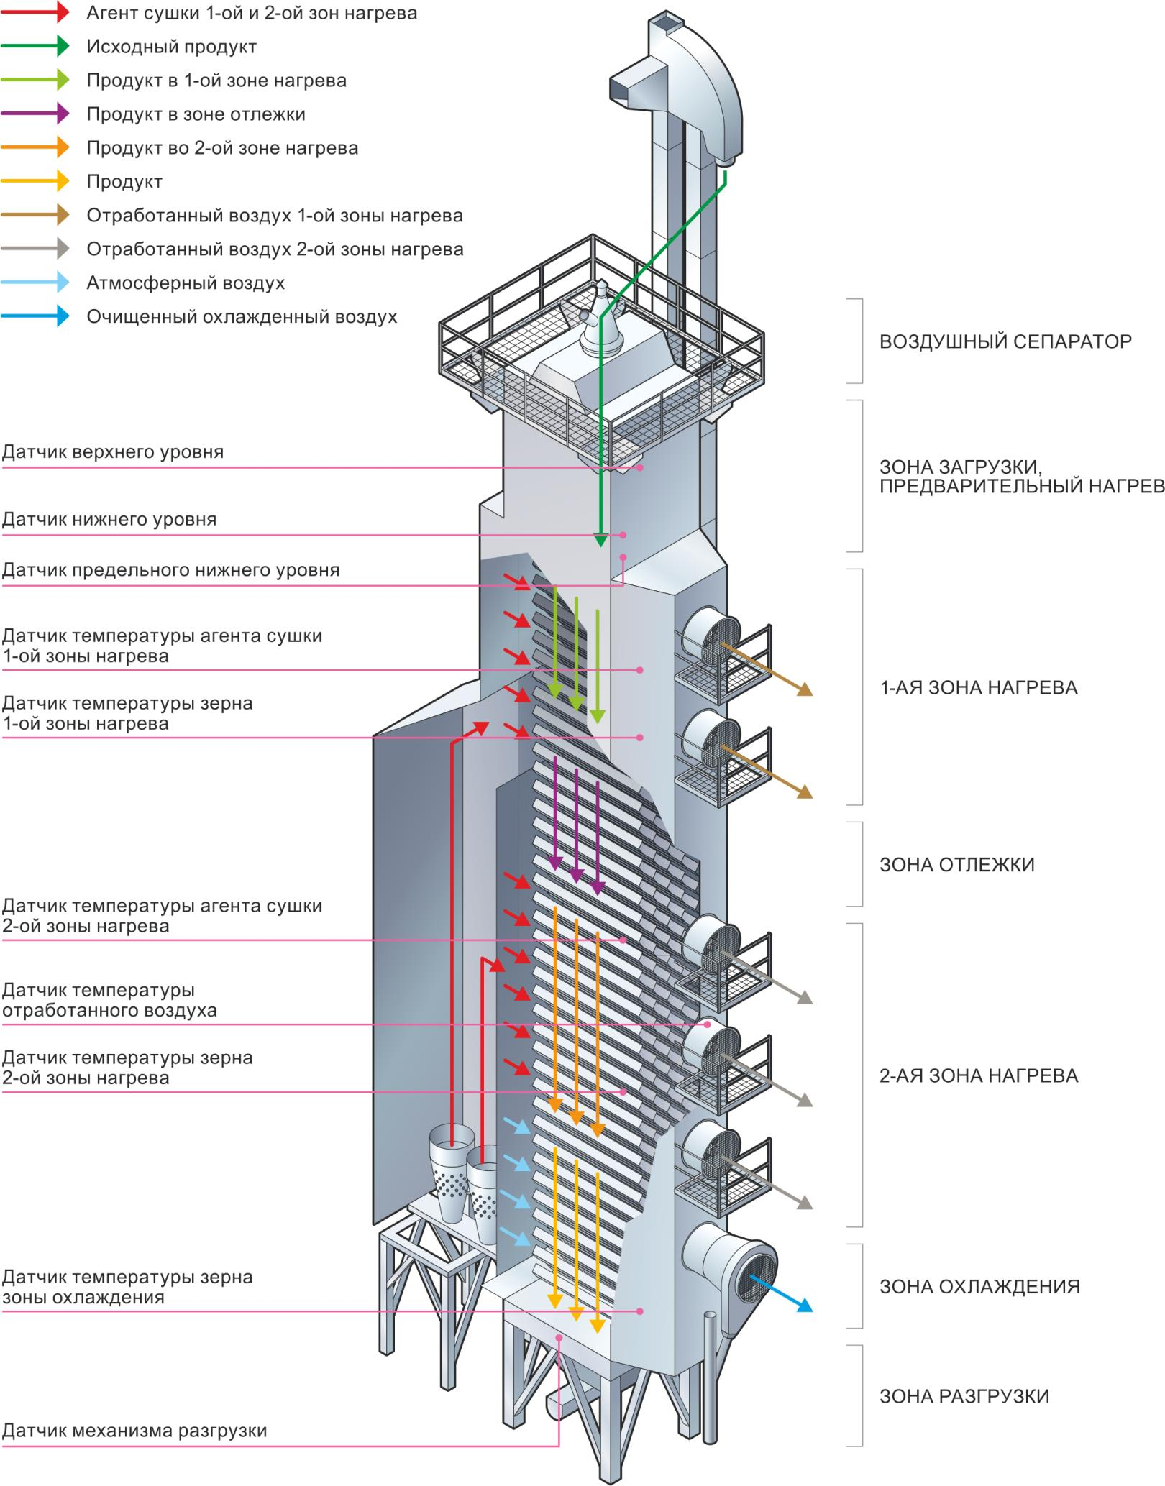
e-mail: office@melinvest.ru www.melinvest.ru
ОАО «Мельинвест» 603950, ГСП-1156 Нижний Новгород, ул. Интернациональная 95 телефон: (831) 2779779, 2776611, факс: (831) 2777663, 2777643.
e-mail: office@melinvest.ru www.melinvest.ru

Система воздушных коробов

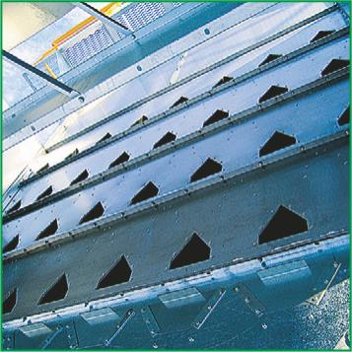
Внутри корпуса зерносушилки Vesta располагаются воздушные короба, сконструированные инженерами компании «Мельинвест». Они имеют трапециевидное сечение, благодаря которому зерно беспрепятственно двигается вниз по шахте зерносушилки, не образуя застойных зон. Система воздушных коробов позволяет сохранить постоянную скорость агента сушки по всей длине короба, а также повышает пожаробезопасность. Переменное сечение коробов позволяет иметь одинаковое давление агента сушки (горячего воздуха) по всей ширине шахты, что в свою очередь обеспечивает высокую равномерность сушки продукта.

Теплогенератор

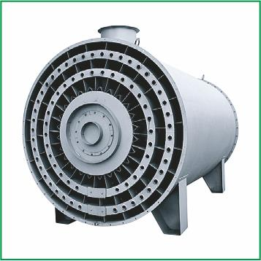
В большинстве сушилок практикуется прямой нагрев зерна смесью воздуха с продуктами сгорания газового топлива. При правильно отрегулированной горелке, газ сгорает полностью и к зерну не поступает вредных веществ. Однако при использовании жидкого топлива необходимо применение воздухонагревателя с теплообменником для того, чтобы канцерогенные продукты сгорания не контактировали с зерновой массой.
Зерносушилки серии Vesta оснащены теплогенератором, состоящим из воздухонагревателя и горелки. Камера сгорания выполнена из жаропрочной нержавеющей стали.
В основу работы теплогенератора положен принцип противотока
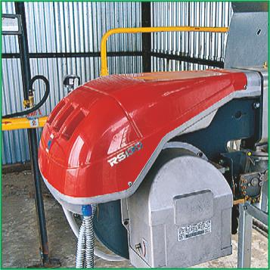
воздушных масс: холодный воздух с улицы и горячий воздух из горелки поступают с разных сторон корпуса воздухонагревателя, благодаря чему теплогенератор не перегревается. Теплогенератор с теплообменником установлен вне шахты зерносушилки, что исключает прямой контакт продукта сгорания с зерном и пагубное воздействие на него канцерогенных веществ, а следовательно, обеспечивает экологически чистую сушку. Оригинальная конструкция теплогенератора позволяет снизить энергозатраты, а следовательно увеличить КПД.

Система очистки воздуха

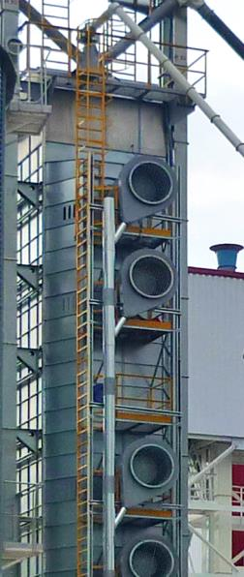
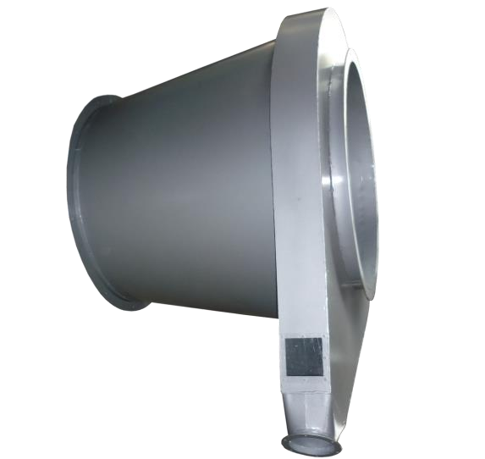
Система горизонтальных циклонов предназначена для осаждения легкого мусора, выносимого из вентиляторов зерносушилки. По инерции мусор выносит в вертикальный самотек, далее вниз к бункеру отходов. Таким образом, из зерносушилки наружу выходит очищенный воздух. Эффективность освобождения от легких примесей при этом составляет 95%, что позволяет эксплуатировать зерносушилки серии Vesta даже в черте города.
ОАО «Мельинвест» 603950, ГСП-1156 Нижний Новгород, ул. Интернациональная 95 телефон: (831) 2779779, 2776611, факс: (831) 2777663, 2777643.
e-mail: office@melinvest.ru www.melinvest.ru

Автоматизированная система управления

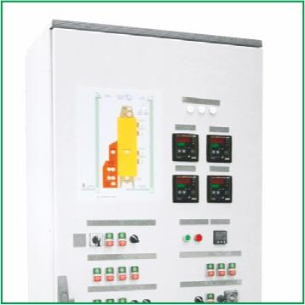
Автоматизированная система управления контролирует процесс сушки и включает в себя: датчики заполнения; температурные датчики агента сушки, нагрева зерна, отработанного воздуха, зоны охлаждения; противопожарных зон, а также датчик механизма разгрузки.
Строго заданный режим нагрева и охлаждения, использование расчетного объема воздуха позволяет точно выдерживать технологию сушки. Автоматическая регулировка сушки с точностью до 0,5 °С позволяет задавать необходимую температуру сушки зерна в любой из зон нагрева в зависимости от его исходной влажности. Благодаря автоматизированной системе управления сушилкой с последующим
охлаждением, возможно программирование параметров работы зерносушилки на всех стадиях прохождения зерна. Пульт управления имеет наглядную мнемосхему и встроенные функции защиты, что делает эксплуатацию сушилки Vesta простой и удобной. В конечном итоге, автоматизация минимизирует затраты на обслуживающий персонал.
Инженеры не обошли вниманием и такой важный вопрос как безопасность. Зерносушилки «Мельинвест» оборудованы автоматизированной системой предотвращения возгорания продукта. Это возможно благодаря наличию датчиков уровня и температуры зерна в шахте и транспортных механизмах, а также системы экстренной автоматической блокировки работы зерносушилки.

Система транспортировки

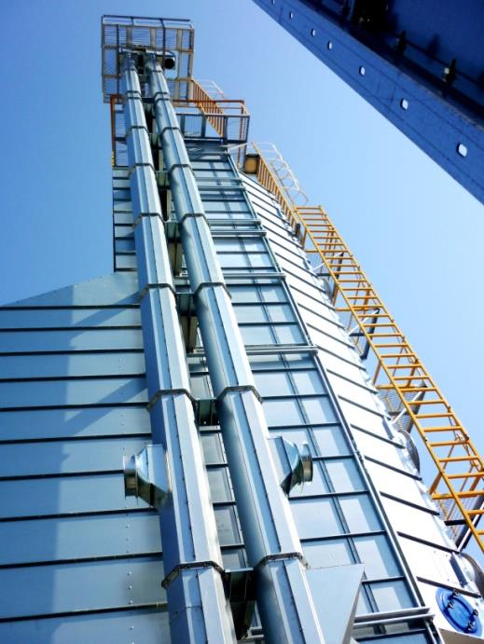
Зерносушилка снабжена высокопроизводительной норией. Бесшумность в работе и безопасность эксплуатации обеспечивают такие необходимые элементы, как норийная лента и полимерные ковши. Полимерное покрытие металла здесь нашло свое применение, защищая места, подверженные износу, прежде всего приемный и выбросные носки. На сегодняшний день практика показывает, что износостойкость металла с полимером увеличивается в десятки раз. В совокупности элементы нории обеспечивают бережный прием, транспортировку и минимальное травмирование зерна. Нории оборудованы системой защиты, состоящей из датчика скорости и датчиков сбега ленты, что позволяет оператору чувствовать себя уверенно, эксплуатируя зерносушилку. Отсутствие пыли возможно благодаря наличию аспирационной системы подведеной через патрубки. Даже через год непрерывной эксплуатации кажется, что нория выглядит, как только что смонтированная.
ОАО «Мельинвест» 603950, ГСП-1156 Нижний Новгород, ул. Интернациональная 95 телефон: (831) 2779779, 2776611, факс: (831) 2777663, 2777643.
e-mail: office@melinvest.ru www.melinvest.ru

Высокая экономическая эффективность

Зерносушилка Vesta экономична по удельным расходам топлива, электроэнергии и удельной металлоёмкости. Окупаемость сушилки повышается и за счёт добавочного улучшения качества готового продукта. Быстрая окупаемость сушилки – это лучшая реклама, говорящая сама за себя!
Общие затраты теплоты на сушку зернового материала складываются из следующих показателей: (Рис. По тепловому балансу)

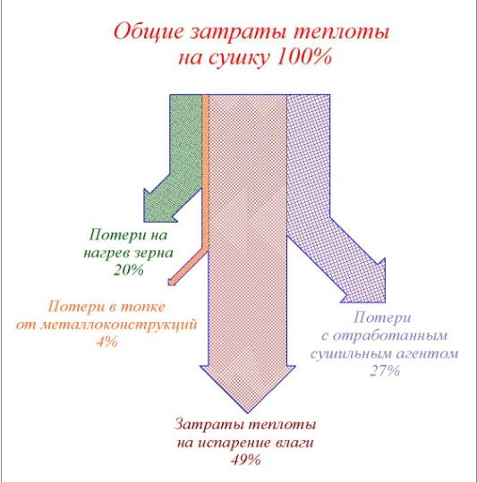
- потери на нагрев зерна – 20%
- потери с отработавшим сушильным агентом – 27%
- потери в топке и от расходов на нагрев металлоконструкций – 4%
- затраты теплоты на испарение влаги – 49% Данные показатели говорят о том, что сушка
классическим конвективным способом, когда нагретый воздух пронизывает слой зерна, способна использовать на испарение влаги лишь около 49 % тепловой энергии.
Уникальные особенности конструкции зерносушилки Vesta позволяют максимально продуктивно использовать энергию нагрева и рабочий объем секций, а также биохимические свойства зернового материала тем самым повышая коэффициент полезного действия до 60%.

Рассмотрим основные из них:
1. Предварительный нагрев зерна позволяет направлять на сушку нагретое зерно, что повышает коэффициент диффузии влаги в зерновке, а также сокращает потери тепла, связанные с отработавшим теплоносителем. Такой прием приводит к дополнительному увеличению КПД на 2%
2. Возврат теплого воздуха (рекуперация воздуха) из зоны охлаждения в зону нагрева приводит к уменьшению затрат на нагрев агента сушки (воздуха в теплогенераторе) и к дополнительному увеличению КПД на 2-3%
3. Для оптимизации режимов сушки используя биохимические свойства зерна необходимо поддерживать разную температуру в верхней и нижней части сушилки. Использование двух автономных тепловых агрегатов позволяет разделить и поддерживать температуры в различных зонах независимо. Такой прием позволяет снижать расходы топлива до 5 %.
4. Утепление конфузора подачи разогретого воздуха эффективно для сушки при отрицательных температурах. Этот прием снижает потери энергии на нагрев воздухонагревателя и металлоконструкции и дополнительно увеличивает КПД на 1%.

По желанию клиента зерносушилки серии VESTA может быть укомплектована системой теплоизоляции, что повышает коэффициент полезного действия.
ОАО «Мельинвест» 603950, ГСП-1156 Нижний Новгород, ул. Интернациональная 95 телефон: (831) 2779779, 2776611, факс: (831) 2777663, 2777643.
e-mail: office@melinvest.ru www.melinvest.ru

Технические характеристики

Наименование показателя |  |  | VESTA 5 | VESTA 10 | VESTA 15 | VESTA 20 | VESTA 30 | VESTA 40 | VESTA 50 | VESTA 100 | VEST A 150
Производительность, пшеница,  съем влаги с 20% до 14,5 %  {с 19% до 15%} | т/ч |  | 5 {6,3} | 10 {12,5} | 15 {19} | 20 {25} | 30 {38,0} | 40 {50,5} | 50 {63,0} | 100 (126) | 150 (189)
кукуруза,  съем влаги с 25% до 15% | т/ч |  | 2,5 | 5,0 | 6.5 | 9.0 | 13.0 | 17.0 | 22.0 | 44 | 66
подсолнечник,  съем влаги с 13% до 9% | т/ч |  | 2,3 | 4,7 | 7,0 | 9,5 | 14,0 | 19,0 | 23,0 | 46 | 69
рапс,  съем влаги с 13% до 9% | т/ч |  | 2,0 | 4,0 | 6,0 | 8,0 | 12,0 | 16,0 | 20,0 | 40 | 60
вместимость | куб.м |  | 15,7 | 23,2 | 30,8 | 42,2 | 59,0 | 68,7 | 78,3 | 184 | 276
Установленная мощност максимальная. (без норий) | ь  кВт |  | 12 | 20,2 | 28,1 | 36,3 | 39,15 | 48,0 | 60,15 | 108,4 | 153,4
мощность тепловая, газового воздухонагревателя | кВт |  | 440 | 814 | 1163 | 1512 | 2326 | 3024 | 4580 | 9160 | 13740
жидкостного воздухонагревателя | кВт |  | 450 | 830 | 1186 | 1540 | 2372 | 3080 | 4886 | 9772 | 14658
расход воздуха |  |  | 25000 | 50000 | 75000 | 100000 | 100000 | 125000 | 150000 | 300000 | 45000 0
вид топлива | дизельное топливо / природный газ
расход топлива на тонну/%, природный газ | куб.м |  | 1,1 | 1,1 | 1,1 | 1,1 | 1,1 | 1,1 | 1,1 | 1,1 | 1,1
дизельное топливо | кг |  | 1 | 1 | 1 | 1 | 1 | 1 | 1 | 1 | 1
обрабатываемые культуры | (фуражное, продовольственное, семенное зерно)  пшеница, рожь, ячмень, соя, горох, гречиха, кукуруза, овес, просо, рапс, подсолнечник
Габаритные размеры шахтных зерносушилок работающих на газовом топливе
габаритные размеры высота |  | мм | 8500 | 10600 | 12800 | 16050 | 17600 | 19800 | 22000 | 28567 | 2856 7
длина |  | мм | 5350 | 5350 | 5350 | 5350 | 6500 | 6500 | 6500 | 7088 | 7088
ширина без воздухонагревателя |  | мм | 3400 | 3400 | 3400 | 3400 | 5700 | 5700 | 5700 | 10747 | 1364 6
ширина с воздухонагревателем |  | мм | 5000 | 5000 | 5000 | 5000 | 5700 | 5700 | 5700 | 10747 | 1364 6
масса |  | кг | 7000 | 8000 | 9000 | 10500 | 10350 | 11650 | 12950 | 35000 | 5150 0
Габаритные размеры шахтных зерносушилок работающих на дизельном топливе
габаритные размеры высота |  | мм | 8500 | 10600 | 12800 | 16050 | 17600 | 19800 | 22000 | 28567 | 2856 7
длина без воздухонагревателя |  | мм | 5350 | 5350 | 5350 | 5350 | 6500 | 6500 | 6500 | 7088 | 7088
длина с воздухонагревателем |  |  | 10950 | 10950 | 10950 | 10950 | 11650 | 11650 | 11650 | 15224 | 1522 4
ширина |  | мм | 3400 | 3400 | 3400 | 3400 | 5700 | 5700 | 5700 | 10472/ 12320 | 1364 6/15 221
масса |  | кг | 9000 | 10100 | 11300 | 12500 | 17500 | 18800 | 20100 | 52000 | 7600 0

Производительность дана с учетом биологически чистого зерна объемной массой 750 г/л
при температуре окружающей среды +20°С и влажностью воздуха до 70%, с учетом зоны охлаждения

.
ОАО «Мельинвест» 603950, ГСП-1156 Нижний Новгород, ул. Интернациональная 95 телефон: (831) 2779779, 2776611, факс: (831) 2777663, 2777643.
e-mail: office@melinvest.ru www.melinvest.ru

Увеличение производительности зерносушилки на 25-30% возможно благодаря добавлению бункера активной вентиляции, в котором происходит охлаждение подогретого зерна. Объем камеры сушки при этом увеличивается за счет объединения зон подогрева и охлаждения зерна в шахте зерносушилки. Данный бункер можно использовать как силос для временного хранения зерна.

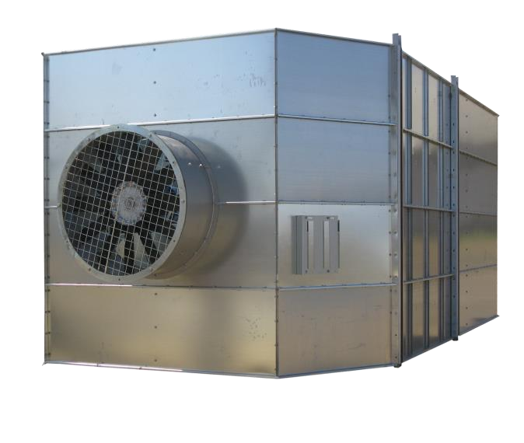
Высокая монтажная готовность

Несомненным преимуществом сушилок компании «Мельинвест» является высокая монтажная готовность. Зерносушилки поставляются в модульном исполнении, что позволяет снизить сроки на монтажные и пусконаладочные работы. Процент готовности зерносушилки составляет 45-50%. Строительства дополнительных сооружений не требуется, так как антикоррозийный материал, с применением которого изготовлена VESTA, продлевает срок службы зерносушилки и защищает ее от воздействия окружающей среды.

Обслуживание и эксплуатация

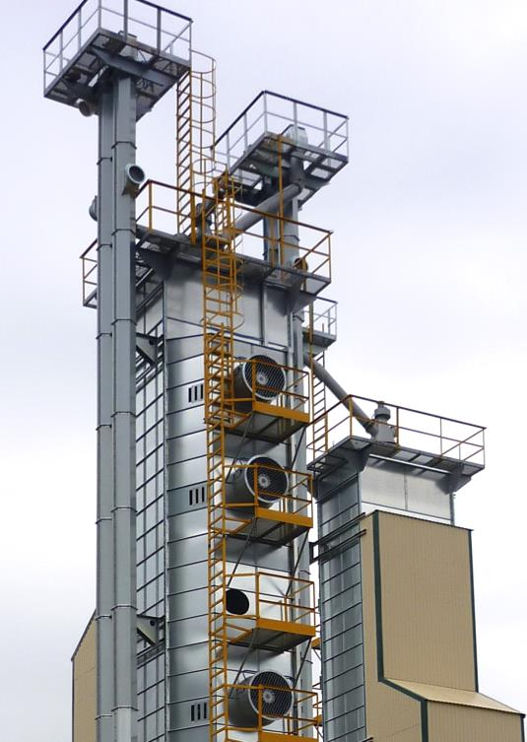
Для более легкого и удобного обслуживания всех механизмов в составе зерносушилок предусмотрены площадки обслуживания оборудования с перилами и лестницами для подъёма к ним. При помощи этих площадок можно легко произвести плановый или профилактический ремонты любого из механизмов зерносушилки.

Компания «Мельинвест» может оказать любые услуги, связанные с наладкой, проверкой, и подготовкой к работе зерносушилок нашего производства. Ежегодно мы проводим бесплатные обучающие семинары по работе нашего оборудования и всегда готовы оказать консультационную помощь по вопросам эксплуатации, сервисного обслуживания и подготовки к сушильному сезону.

Итак, подведем итоги

При покупке зерносушилок серии VESTA производства ОАО «Мельинвест» Вы имеете следующие конкурентные преимущества:

Экономичность: минимизация издержек в процессе строительства и эксплуатации, достигаемые за счет:
- повышения КПД до 60%
- не требуется капиталовложений на строительство дополнительных зданий, сооружений и металлоконструкций для обслуживания
- 30-40% экономии при возведении фундамента, благодаря малому весу конструкции зерносушилки
ОАО «Мельинвест» 603950, ГСП-1156 Нижний Новгород, ул. Интернациональная 95 телефон: (831) 2779779, 2776611, факс: (831) 2777663, 2777643.
e-mail: office@melinvest.ru www.melinvest.ru

Высокое качество зерна:
- высокое качество готового продукта, сохранение всхожести, сохранение питательных и мукомольных качеств, продление периода сохранности, повышение класса зерна, а следовательно и его рыночной стоимости

Надежность, удобство эксплуатации и долговечность:

- высокая монтажная готовность
- не требует высококвалифицированный персонал
- минимальный простой из-за поломок, все комплектующие в наличие в России - автоматизированная система управления
- использование антикоррозийных и полимерных материалов

